ĐÁP ÁN TUẦN 34
ĐÁP ÁN PHIẾU 2
I. PHẦN TRẮC NGHIỆM: Điền đáp án vào ô trống.
1 | Số thích hợp điền vào chỗ chấm 1m²75cm² = ....cm² là: | 10075
2 | Số thích hợp điền vào chỗ chấm 2 tấn 35kg = .....kg là: | 2035
3 | Từ năm 2001 đến 2100 được tính là thuộc thế kỉ thứ: | XXI
4 | Diện tích của phần tô đậm dưới đây là: ....dm²  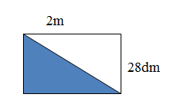 | 280
5 | Bạn Lan cắt một hình bình hành có độ dài đáy 16cm, chiều cao là 2dm. Diện tích hình bình hành mà Lan cắt là: ....cm² | 320
6 | 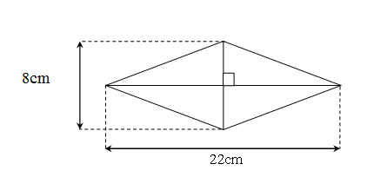  Diện tích hình thoi trên là: .....cm² | 88
7 | Một máy in mỗi phút in được 32 trang. Thời lượng thích hợp để máy đó in được 1000 trang là: ....phút | 32
8 | Một mảnh giấy hình thoi có độ dài các đường chéo là 8cm và 1dm2cm. Diện tích mảnh giấy đó là: ....cm² | 48
9* | Một đội xe chở hàng gốm bốn xe. Hai xe đầu, mỗi xe chở 3 tấn 450kg hàng, xe thứ ba chở 3 tấn 6tạ hàng, xe thứ tư chở ít hơn xe thứ ba 1 tạ hàng. Vậy trung bình mỗi xe của đội chở được .....tạ hàng. | 35
10* | 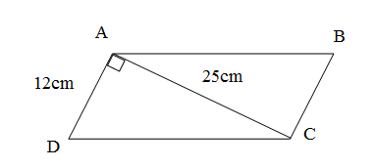  Diện tích hình bình hành ABCD là: ....cm² | 150
II. PHẦN TỰ LUẬN: Trình bày chi tiết bài làm vào vở:
Bài 11.
Bài giải:
Tổng số tuổi của các bạn trong đội văn nghệ là: 24 × 11 = 264 (tuổi)
Tổng số tuổi của các bạn và của cô giáo là: 12 × (24 + 1) = 300 (tuổi)
Tuổi của cô giáo là: 300 – 264 = 36 (tuổi)
Đáp số: 36 tuổi
Bài 12.
Giải:
Chiều rộng mảnh đất là: 30 × 2/5 = 12 (m)
Diện tích mảnh đất là: 30 × 12 = 360 (m²)
Diện tích làm vườn và sân là: 360 × 2/3 = 240 (m²)
Diện tích xây nhà là: 360 – 240 = 120 (m²)
Đáp số: 120m²

ĐÁP ÁN PHIẾU 3
Dễ | 1 | Số thích hợp điền vào chỗ chấm 3m²95cm² = ....cm² là: | 30095
 | 2 | Số thích hợp điền vào chỗ chấm 7 tấn 45kg = .....kg là: | 7045
 | 3 | Từ năm 2015 đến 2100 được tính là thuộc thế kỉ thứ: | XXI
 | 4 | Diện tích của phần tô đậm dưới đây là: ....dm² | 280
 | 5 | Bạn Lan cắt một hình bình hành có độ dài đáy 16cm, chiều cao là 2dm. Diện tích hình bình hành mà Lan cắt là: ....cm² | 320
Trung bình | 6 | 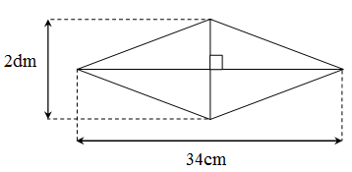  Diện tích hình thoi trên là: .....cm² | 340
 | 7 | Một máy in mỗi phút in được 32 trang. Thời lượng thích hợp để máy đó in được 1000 trang là: ....phút | 125/4
 | 8 | Một mảnh giấy hình thoi có độ dài các đường chéo là 8cm và 1dm2cm. Diện tích mảnh giấy đó là: ....cm² | 48
 | 9 | Một đội xe chở hàng gốm bốn xe. Hai xe đầu, mỗi xe chở 3 tấn 450kg hàng, xe thứ ba chở 3 tấn 6tạ hàng, xe thứ tư chở ít hơn xe thứ ba 1 tạ hàng. Vậy trung bình mỗi xe của đội chở được .....tạ hàng. | 35
 | 10 | Diện tích hình bình hành ABCD là: ....cm² | 150
Khó | 11 | Đội văn nghệ của trường có 24 bạn, tuổi trung bình là 11 tuổi. Nếu tính cả cô giáo và các bạn trong đội văn nghệ thì tuổi trung bình là 12 tuổi. Vậy cô giáo .... tuổi | 36
 | 12 | Một mảnh đất hình chữ nhật có chiều dài 30m, chiều rộng bằng 2/5 chiều dài. Người ta để 2/3 diện tích mảnh đất đó làm sân và vườn, còn lại xây nhà. Diện tích xây nhà là ..... m² | 120
 | 13 | Một mặt bàn hình chữ nhật có chiều rộng 12dm, chiều dài 2m. Người ta phủ khăn trải bàn hình thoi như hình vẽ. Tính diện tích bàn không được phủ khăn.  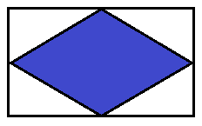  Diện tích mặt bàn không được phủ khăn là: ……dm² | 120
 | 14 | Để đánh số trang của một cuốn sách người ta phải dùng trung bình mỗi trang hai chữ số. Cuốn sách đó có ……trang | 108
 | 15 | Năm 2010 tổng số tuổi của bố và anh Cường là 60 tuổi, bố hơn anh Cường 30 tuổi. Vậy bố sinh năm……. | 1965

